从Subversion和Mercurial切换到Git之后的几个月，我始终觉得Git在本质上是不同于Subversion和Mercurial的，但没法确切地说出区别。 我经常在Github上看到tree、parent等术语，也搞不清楚它们确切的含义。
因此我决定花些时间学学Git。
我会尝试概述，并阐述一路走来学到的关于Git的关键信息...但这仅是有助于我回答Git与其他源码控制工具区别的Git内部构造基本知识。

实体、引用、索引（Objects，References，The Index）
要理解Git内部构造的核心，我们应理解三个东西： 实体、引用、 索引。
我发现这个模型非常优雅。用一个小小的图表就能完全展现，也易于理解记忆。
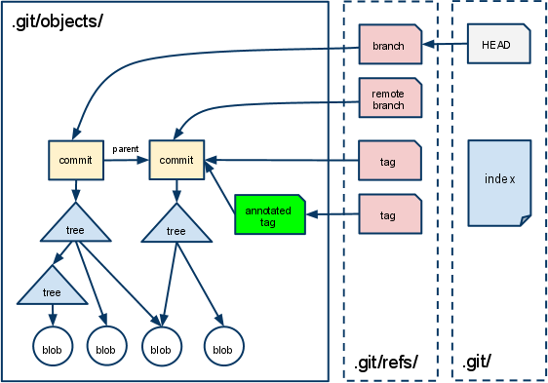

实体
你提交到一个Git代码仓库中的所有文件，包括每个提交的说明信息（the commit info）都在目录 .git/objects/中存储为实体。
一个实体以一个40字符长度的字符串（该实体内容的SHA1哈希值）来标识。
实体有4类:
- blob - 存储文件内容。
- tree - 存储目录结构和文件名。
- commit - 存储提交的说明，组成Git的提交图谱。
- tag - 存储带注释的标签（tag）。
下文的示例会阐明这些实体是如何相互关联的。

引用
Git中，一个分支（branch）、远程分支（remote branch）或一个标签（tag）（也称为轻量标签）仅是指向一个实体的一个指针，这里的实体通常是一个commit实体。
这些引用以文本文件的形式存储在目录.git/refs/中。

符号引用（Symbolic References）
Git有一种特殊的引用，称为符号引用。它并不直接指向一个实体，而是指向另一个引用。举例来说，.git/HEAD就是一个符号引用。它指向你正在工作的当前分支。

索引
索引是一个暂存区，以二进制文件的形式存储为文件.git/index。
当git add一个文件，Git将该文件的信息添加到索引中。当git commit，Git仅提交索引文件中列出的文件。

示例
我们来演练一个简单的示例，创建一个Git代码仓库，提交一些文件，看看幕后.git目录中都发生了些什么。

初始化新的代码仓库
$ git init canai

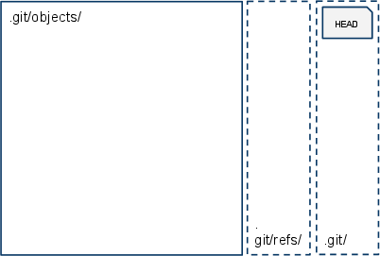
发生了什么呢？
- 创建了空目录.git/objects/和.git/refs/。
- 还没有索引（Index）文件。
- 创建了符号索引文件HEAD。
- $ cat .git/HEAD
ref: refs/heads/master

添加新文件
$ echo "A roti canai project." >> README
$ git add README

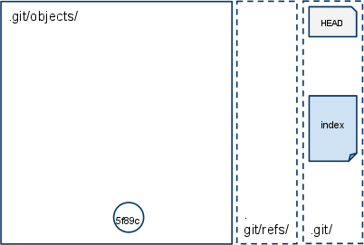
发生了什么呢？
- 创建了索引（Index）文件。它有一个SHA1哈希值指向一个blob实体。
- $ git ls-files --stage
100644 5f89c6f016cad2d419e865df380595e39b1256db 0 README

- 创建了一个blob实体。README文件的内容存储在该blob中。
- # .git/objects/5f/89c6f016cad2d419e865df380595e39b1256db
$ git cat-file blob 5f89c6
A roti canai project.

首次提交
$ git commit -m'first commit'
[master (root-commit) d9976cf] first commit
1 files changed, 1 insertions(+), 0 deletions(-)
create mode 100644 README

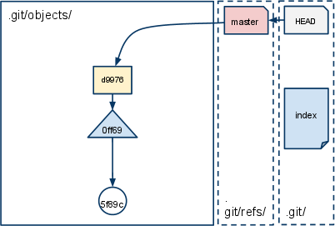
发生了什么呢？
- 创建了分支‘master’引用，指向‘master’分支中最新的commit实体。
- $ cat .git/refs/heads/master
d9976cfe0430557885d162927dd70186d0f521e8

- 创建了第一个commit实体，指向代码仓库根目录tree实体。
- # .git/objects/d9/976cfe0430557885d162927dd70186d0f521e8
$ git cat-file commit d9976cf
tree 0ff699bbafc5d17d0637bf058c924ab405b5dcfe
author Huiming Teo <huiming@favoritemedium.com> 1306739524 +0800
committer Huiming Teo <huiming@favoritemedium.com> 1306739524 +0800

first commit

- 创建了tree实体。该tree代表目录“canai”。
- # .git/objects/0f/f699bbafc5d17d0637bf058c924ab405b5dcfe
$ git ls-tree 0ff699
100644 blob 5f89c6f016cad2d419e865df380595e39b1256db README

添加一个修改过的文件
$ echo "Welcome everyone." >> README
$ git add README

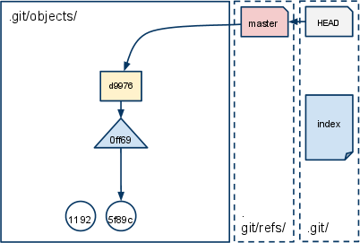
发生了什么呢？
- 更新了索引（Index）文件。注意到了吗？它记录了一个新blob。
- $ git ls-files --stage
100644 1192db4c15e019da7fc053225d09dea14bc3ac07 0 README

- 创建了一个新的blob实体。README的整个内容被存入一个新的blob。
- # .git/objects/11/92db4c15e019da7fc053225d09dea14bc3ac07
$ git cat-file blob 1192db
A roti canai project.
Welcome everyone.

向子目录中添加文件
$ mkdir doc
$ echo "[[TBD]] manual toc" >> doc/manual.txt
$ git add doc

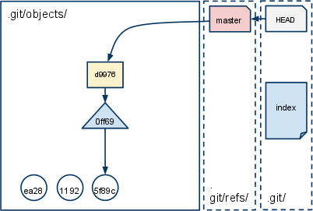
发生了什么呢？
- 更新了索引（Index）文件。
- $ git ls-files --stage
100644 1192db4c15e019da7fc053225d09dea14bc3ac07 0 README
100644 ea283e4fb22719fad512405d41dffa050cd16f9a 0 doc/manual.txt

- 创建了一个新的blob实体。
- # .git/objects/ea/283e4fb22719fad512405d41dffa050cd16f9a
$ git cat-file blob ea283
[[TBD]] manual toc

第二次提交
$ git commit -m'second commit'
[master 556eaf3] second commit
2 files changed, 2 insertions(+), 0 deletions(-)
create mode 100644 doc/manual.txt

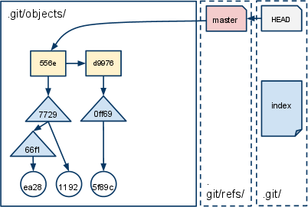
发生了什么呢？
- 更新了分支“master”引用，指向该分支中最新的commit实体。
- $ cat .git/refs/heads/master
556eaf374886d4c07a1906b9fdcaba195292b96

- 创建了第二个commit实体。注意它的“parent”是指向首个commit实体。这样形成了一个提交图谱。
- $ git cat-file commit 556e
tree 7729a8b15b747bce541a9752a8f10d57daf221b6
parent d9976cfe0430557885d162927dd70186d0f521e8
author Huiming Teo <huiming@favoritemedium.com> 1306743598 +0800
committer Huiming Teo <huiming@favoritemedium.com> 1306743598 +0800

second commit

- 创建了一个新的代码仓库根目录tree实体。
- $ git ls-tree 7729
100644 blob 1192db4c15e019da7fc053225d09dea14bc3ac07 README
040000 tree 6ff17d485bf857514f299f0bde0e2a5c932bd055 doc

- 创建了一个新的子目录tree实体。
- $ git ls-tree 6ff1
100644 blob ea283e4fb22719fad512405d41dffa050cd16f9a manual.txt

添加一个注释标签（annotated tag）
$ git tag -a -m'this is annotated tag' v0.1 d9976

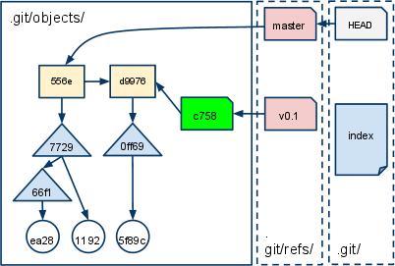
发生了什么呢？
- 创建了一个标签引用，指向一个tag实体。
- $ cat .git/refs/tags/v0.1
c758f4820f02acf20bb3f6d7f6098f25ee6ed730

- 创建了一个tag实体。
- $ git cat-file tag c758
object d9976cfe0430557885d162927dd70186d0f521e8
type commit
tag v0.1
tagger Huiming Teo <huiming@favoritemedium.com> 1306744918 +0800

this is annotated tag

添加一个新的（轻量的）标签
$ git tag root-commit d9976

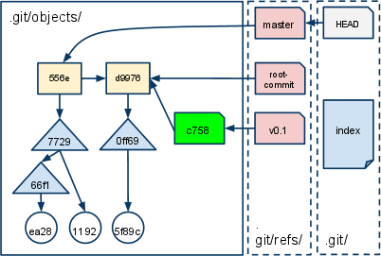
发生了什么呢？
- 创建了一个标签引用，指向一个commit实体。
- $ cat .git/refs/tags/root-commit
d9976cfe0430557885d162927dd70186d0f521e8

